**С Днем Защитников Страны –**

**Сильных духом и отважных,**

**Непреклонных и бесстрашных,**

**Тех, что миру так нужны!**

**Знайте каждый миг, всегда –**

**Ваша сила – вам награда,**

**Вам в строю и дома рады,**

**Вами вся страна горда**

7 мая в Казахстане отмечается замечательный праздник: День Защитника Отечества.

Именно в этот весенний день, 7 мая 1992 года, наш верховный главнокомандующий, Лидер Нации, президент Казахстана Нурсултан Абишевич Назарбаев подписал указ о создании национальных вооруженных сил Казахстана.

7 мая — День защитника Отечества. В этот день чествуем сильных и самоотверженных мужчин.

Мужчина — защитник рода, семьи. На его плечи возложена ответственная миссия — защищать родной дом, охранять спокойствие и благополучие жен, детей, матерей и отцов.

Праздник у настоящих мужчин, которым неведомы страх и трусость, для которых слова честь и верность составляют главный жизненный принцип.

Женщины нашего колледжа совместно с профсоюзным комитетом организовали для мужчин праздничный концерт: вручили премию и подарки.

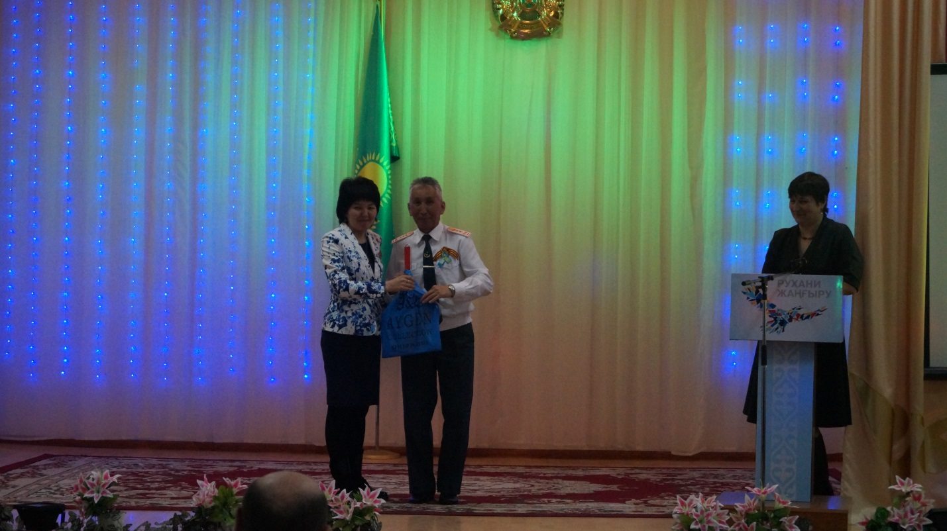

Наши теплые поздравления адресованы всем, кто защищает Родину, кто оберегает мир в стране, на ком держится земля и семья. Желаем вам легкого пути к мечте, высоких взлетов в карьере, счастья и любви, понимания и уважения от близких. Пускай рядом с вами всегда будут надежные и верные товарищи и друзья, верные и любящие жены. Желаем мирного труда и счастливой, благополучной жизни.

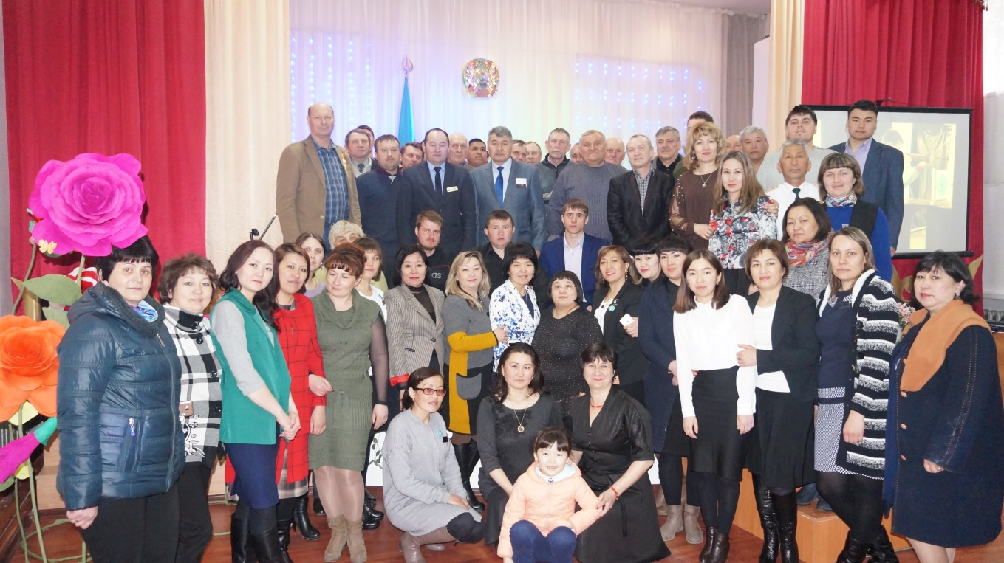

Председатель профкома КЭиЛХ Н.А. Нурисламова